Programme éducatif

Ajouter une photo de votre milieu de garde éducatif ou votre logo
(Optionnel)

Nom du milieu de garde éducatif
Nom du bureau coordonnateur
Date de rédaction

Bienvenue dans mon milieu de garde éducatif !

Comme plusieurs parents, vous avez des questions en ce qui concerne le service de garde que votre enfant fréquentera au quotidien. En lisant mon programme éducatif, vous trouverez réponses à certaines d’entre elles. Je demeure toutefois disponible pour apporter des éclaircissements au besoin sur ce qui se fait comme travail éducatif auprès de votre tout-petit.

Les services de garde éducatifs à l’enfance (SGEE) ont une triple mission :
- Assurer le bien-être, la santé et la sécurité des jeunes enfants qu’ils accueillent;
- Offrir un milieu de vie propre à accompagner les jeunes enfants dans leur développement global;
- Contribuer à prévenir l’apparition de difficultés liées au développement global des jeunes enfants et favoriser leur inclusion sociale.

Objectif global du programme éducatif :
- Favoriser le développement global de l’enfant en lui permettant de développer toutes les dimensions de sa personne notamment sur le plan affectif, social, moral, cognitif, langagier, physique et moteur;

- D’amener progressivement l’enfant à s’adapter à la vie en collectivité et de s’y intégrer harmonieusement;

- Favoriser la réussite éducative de l’enfant notamment en facilitant sa transition vers l’école.

Le programme éducatif comprend également des services de promotion et de prévention visant à donner à l’enfant un environnement favorable au développement de saines habitudes de vie, de saines habitudes alimentaires et de comportements qui influencent de manière positive sa santé et son bien-être.

Bonne lecture !
L’attachement et les relations significatives :
Programme éducatif « Accueillir la petite enfance », 2019, P16
Voici ce je fais dans mon service de garde éducatif pour que des relations d’attachement solides s’établissent entre chacun des enfants et entre moi et ces derniers :
Donnez des exemples concrets.

L’intervention de style démocratique
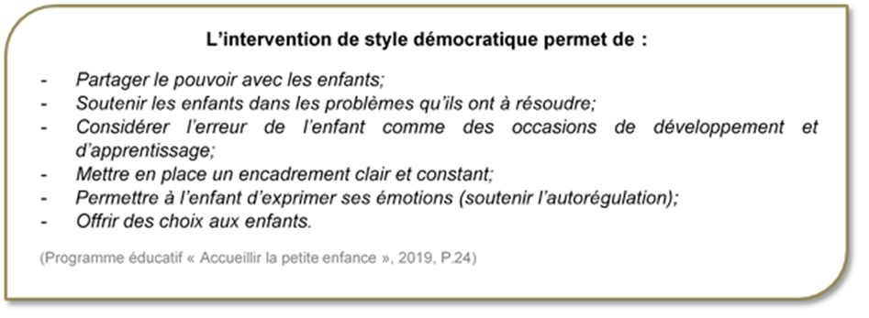

Je favorise l’intervention démocratique et un climat positif par les moyens / interventions suivants :
Par des exemples concrets, expliquer comment vous fonctionnez pour maintenir un climat positif dans votre groupe en impliquant les enfants.

Les valeurs véhiculées dans mon milieu sont les suivantes :

- ____________________
- ____________________
- ____________________

Voici comment elles seront transmises aux enfants :
À l’aide d’exemples concrets, expliquez comment vos valeurs seront transmises aux enfants dans votre milieu.

L’humanisme et l’approche écologique
Programme éducatif « Accueillir la petite enfance », 2019, P12-13
Voici comment les enfants sont considérés comme étant à l’origine de leurs réussites dans mon milieu et comment je porte un regard positif sur eux :

Dans mon service de garde éducatif, voici comment les enfants seront amenés à découvrir leur environnement familial, social et communautaire :

Les interactions entre la RSG et les parents
Programme éducatif « Accueillir la petite enfance », 2019, P43
Dans mon milieu de garde, j’établis des interactions positives et je facilite l’intégration des familles en faisant :
Donnez des exemples concrets de ce que vous faites pour accueillir les familles, faciliter la communication, de la façon dont vous faites équipe avec les parents, comment les parents sont impliqués dans votre milieu…

La communication entre les parents et moi se fait de la façon suivante :
Décrire les moyens utilisés pour communiquer avec les parents.

L’apprentissage actif et accompagné
Programme éducatif « Accueillir la petite enfance », 2019, P20
Au quotidien dans mon milieu, je favorise l’apprentissage actif et accompagné en faisant :
Décrire comment vous interagissez / intervenez avec les enfants lorsqu’ils sont en période de jeu libre, comment vous les accompagner dans la poursuite de leur exploration.

Le processus d’intervention éducative

Planification organisation
« Le processus de l’intervention éducative est une démarche essentielle pour favoriser l’apprentissage actif des jeunes enfants. Le processus permet à la RSG de planifier et réaliser ses actions éducatives. ».
(Programme éducatif « Accueillir la petite enfance » ,2019, P.48)

Observation

Action éducative
Réflexion-rétroaction

Les observations que je fais dans mon milieu de garde éducatif me permettent de :
Décrire comment vos observations vous permettent de faire votre planification, de répondre aux besoins des enfants et de vous ajuster afin de répondre à leurs besoins.

Les expériences vécues par les enfants
Programme éducatif « Accueillir la petite enfance » P33
Dans mon milieu de garde, je permets aux enfants de vivre des expériences variées en :
Parler de votre routine qui favorisent le développement global des enfants, des moments de transitions, de la variété des activités et de comment vous soutenez les enfants dans leurs découvertes …

Déroulement de la journée
Programme éducatif « Accueillir la petite enfance », 2019, P34
Voici à quoi ressemble une journée dans mon service de garde éducatif :
Inscrire le déroulement de votre journée dans l’encadré ci-dessous.
L’aménagement des lieux
Programme éducatif « Accueillir la petite enfance », 2019, P39
Voici comment est aménagé mon milieu et de quelle manière le matériel sera disposé :
Parler de votre aménagement intérieur et extérieur, des pièces que vous utilisez, de quelle manière le matériel est disposé, etc. Vous pouvez ajouter des photos de votre milieu en annexe (optionnel).

Le jeu libre et les expériences initiées par les enfants
Programme éducatif « Accueillir la petite enfance », 2019, P63, P76, P79, P81
Je compte favoriser les activités amorcées par les enfants et les soutenir de la façon suivante :

Les domaines de développement
Programme éducatif « Accueillir la petite enfance », 2019, P98
Donnez des exemples concrets d’activités et d’actions que vous comptez mettre en placepour chacun des domaines de développement.
Domaine physique et moteur

Je compte favoriser le développement physique et moteur des enfants par les moyens suivants :

Domaine cognitif

Je compte favoriser le développement cognitif des enfants de la manière suivante :

Les domaines de développement (suite)

Domaine langagier

Je compte favoriser le développement langagier des enfants par les moyens suivants :

Domaine social et affectif

Je compte favoriser le développement social et affectif des enfants de la manière suivante :

Faciliter la transition vers l’école
Programme éducatif « Accueillir la petite enfance », 2019, P9
Dans mon service de garde, voici comment je vais favoriser la transition scolaire des enfants :
Parler de la préparation à la transition scolaire, de votre approche par le jeu, du soutien apporté aux enfants pour développer son autonomie, du développement de la socialisation / gestion des émotions, de l’importance de la communication des besoins de l’enfant entre tous les partenaires, etc.
Donnez des exemples concrets.

Les saines habitudes de vie
Programme éducatif « Accueillir la petite enfance », 2019, P3
Afin d’assurer la promotion et la prévention de saines habitudes de vie auprès des enfants, dans mes activités et mes interventions, je compte faire :
Nommer des activités, des interventions qui sont faites tant à l’intérieur qu’à l’extérieur. Parler du respect des besoins physiologiques, du rythme de l’enfant, des habitudes de sommeil, hygiène, plaisir de bouger.

Soutenir le jeu actif et limiter les activités sédentaires
Programme éducatif « Accueillir la petite enfance », 2019, P20, P100
Dans mon milieu de garde voici comment je vais favoriser le jeu actif et limiter les activités sédentaires :
Donner des exemples concrets.

Les saines habitudes alimentaires
Programme éducatif « Accueillir la petite enfance », 2019, P3
Afin de favoriser le développement des saines habitudes alimentaires, voici ce que je fais dans mon milieu de garde :
Donner des exemples concrets.

Signature de la RSG : ______________________________________
Annexe (optionnel)

Voici des photos de mon milieu de garde éducatif

